PENJELASAN TEKNIS PENUGASAN MANDIRI

Tema Kegiatan :
MENUMBUH KEMBANGKAN SEMANGAT BELAJAR SISWA
YANG TERINSPIRASI ORANG-ORANG HEBAT DALAM DUNIA PENDIDIKAN

TUGAS WAWANCARA
Tujuan :
  - Siswa terlatih untuk komunikasi yang baik dengan orang lain (Bahasa)
  - Memperoleh inspirasi dari kesuksesan Seorang Pendidik
Pelaksanaan : Senin, 5 Mei 2025 :
  - Wawancara (interview) Tokoh / Praktisi Pendidikan yang berada disekitar lingkungan tempat tinggal siswa (Guru Sekolah Umum, Guru Madrasah, Guru Ngaji,).
  - Tugas wawancara secara individu atau boleh kelompok maksimal 2 siswa
  - Wawancara dibuktikan dengan lembar wawancara disertai Foto (terlampir)
  - Hasil wawancara diketik / ditulis pada lembar yang sudah disediakan
  - Diupload (bentuk pdf) maksimal hari Senin, 5 Mei 2025 pukul 23.59 WIB pada link berikut : https://tugasmandiri.binautama.id/

TUGAS MANDIRI SISWA | | SENIN 5 MEI 2025

Lembar Wawancara
(TOKOH INSPIRATIF PENDIDIKAN)

- Profil Tokoh Inspiratif
Nama | : luweh widi
Alamat | : weleri
Jabatan di masyarakat | : pak rt
Riwayat Pendidikan | : sarjana
 | ………………………………………
 | ………………………………………
 | ………………………………………
- Hasil wawancara
Bagaimana makna pendidikan bagi beliau?

Makna oendidikan bagi beliau adalah pendidikan sangat penting untuk ……depan…………………………………………………………………………………………

Pengalaman terbaik beliau semasa sekolah dulu?

…menjadi gelar sarjana dan mendapat rinking 1…………………………………………………………………………………………………
……………………………………………………………………………………………………

……………………………………………………………………………………………………

……………………………………………………………………………………………………
……………………………………………………………………………………………………

……………………………………………………………………………………………………

……………………………………………………………………………………………………

……………………………………………………………………………………………………

Pengalaman kurang menyenangkan beliau semasa sekolah dulu

datang terlambat dan tidak tepat waktu

Pesan beliau untuk pelajar SMK Bina Utama Kendal?

……tetep semangat dan jangan putus asa………………………………………………………………………………………………

……………………………………………………………………………………………………

Dokumentasi wawancara
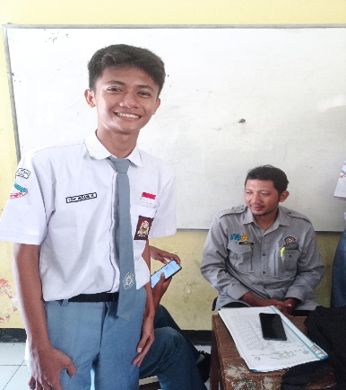

Setelah wawancara ini saya termotivasi untuk :

- Saya termotivasi untuk belajar lebih giat lagi dan semangat…………………………………………………………………………………………………

…………………………………………………………………………………………………
- …setelah ini saya akan mengerjakan tugas dengan tepat waktu………………………………………………………………………………………………

Nama Siswa : FIKKI MAULANA M
Kelas :X TKR 3
Nama Wali Kelas : IMAROTUL HANIFAH
Tanda Tangan : ………………………….. …………………………………………………………………………………………………

